**DESIGNING LESSON PLANS FOR SUSTAINABLE DEVELOPMENT FOCUSED EDUCATION IN THE CONTEXT OF TEACHING POLYGONS TO MIDDLE SCHOOL STUDENTS**

Betül Esen

Ministry of National Education,

Mustafa Bülbül Middle School

[besenmat84@gmail.com](mailto:besenmat84@gmail.com)

ORCID:0000-0002-0650-6737

Dr. İpek Saralar-Aras

Ministry of National Education,

Directorate General for Innovation and Educational Technologies

[ipek.saralararas@gmail.com](mailto:ipeksaralararas@gmail.com)

ORCID:0000-0002-4942-4408

**ABSTRACT**

The continuity of the social phenomenon called education has led researchers to investigate the answer to the question 'what kind of education do we want' with the Covid 19 pandemic process (Çelikkaya, 1990; Sarı & Saralar-Aras, under review). Some of the studies conducted to answer this question have emphasized the concept of sustainable development. Sustainable development and education are two concepts that are deeply interconnected; sustainable development in education aims at providing a sustainable future to societies with educational activities (Öztürk, 2017). Sustainable development reveals the importance of the sustainability component, which takes its source from the idea of sustainability and is defined as the continuation of a phenomenon, and the development component that supports being person-centred (Bozlağan, 2002; Öztürk, 2017). Within the scope of this study, student-centred lesson plans were designed for 5th and 6th-grade middle school students with the aim of preparing them for a sustainable future. With five lesson plans, each of which is planned for approximately 40 minutes (one lesson hour), it is aimed at teaching the subject of polygons with the RETA Model, which adopts the principles of realistic, exploratory, technology-enhanced and active learning. (Saralar, Ainsworth & Wake, 2018). The main purpose of the lesson plans is to help students acquire the Ministry of National Education’s (MoNE, 2018) objectives: “Names polygons, forms them and recognizes their basic elements.” and “Creates triangles according to their angles and sides, classifies the different triangles formed according to their side and angle properties.” (p.57). It is believed that the lesson plans prepared as a result of a design-based research with a three-cycle design will contribute to 'quality education' in line with the 4th goal of Agenda 2030: UN Sustainable Development Goals, which is one of the 17 goals and 169 sub-goals determined at the United Nations Sustainable Development Summit (United Nations, 2015). The 21st century skills that desired to be developed with the prepared lesson plans are in line with the digital fluency skills which are needed in the society 5.0 process are similar to the digital fluency skills (Alexander, Ashford-Rowe, Barajas-Murphy, Dobbin, Knott, McCormack & Weber, 2019), some of which are literacy, critical communication, making creative designs, making conscious decisions and solving existing problems while sensing new problems; hence, the lesson plans are thought to be beneficial for human resources.

**Keywords:** Sustainable development, Lesson plan design, Design-based research, Middle school students, Mathematics education, Polygons

**ORTAOKUL ÖĞRENCİLERİNE ÇOKGENLER KONUSUNUN ÖĞRETİMİ İÇİN SÜRDÜRÜLEBİLİR GELİŞME ODAKLI EĞİTİME YÖNELİK DERS PLANI TASARIMLARI**

Betül Esen

Milli Eğitim Bakanlığı, Mustafa Bülbül Ortaokulu

[besenmat84@gmail.com](mailto:besenmat84@gmail.com)

ORCID:0000-0002-0650-6737

Dr. İpek Saralar-Aras

Milli Eğitim Bakanlığı, Yenilik ve Eğitim Teknolojileri Genel Müdürlüğü

[ipek.saralararas@gmail.com](mailto:ipeksaralararas@gmail.com)

ORCID:0000-0002-4942-4408

**ÖZET**

Eğitim denen sosyal olgunun devamlılığı Covid 19 pandemi süreciyle araştırmacıları ‘nasıl bir eğitim istiyoruz’ sorusunun cevabını daha detaylı araştırmaya yönlendirmiştir (Çelikkaya, 1990; Sarı & Saralar-Aras, hakem incelemesinde). Bu soruyu cevaplamak için yapılan araştırmalardan bir kısmı sürdürülebilir gelişme kavramını vurgulamıştır. Sürdürülebilir gelişme ve eğitim birbiriyle derin bağlantıları olan iki kavramdır; eğitimde sürdürülebilir gelişme eğitim-öğretim faaliyetleriyle toplumlara sürdürülebilir bir gelecek sağlamayı amaçlamıştır (Öztürk, 2017). Sürdürülebilir gelişme, kaynağını sürdürülebilirlik düşüncesinden alan ve bir olgunun devam etmesi olarak tanımlanan sürdürülebilirlik bileşeni birey merkezli olmayı destekleyen gelişme bileşeninin önemini ortaya koymaktadır (Bozlağan, 2002; Öztürk, 2017). Bu çalışma kapsamında, 5. ve 6. öğrencilerine sürdürülebilir bir gelecek hazırlama hedefine yönelik öğrenci merkezli ders planları tasarlanmıştır. Hazırlanan, her biri yaklaşık 40 dakika (bir ders saati) için planlanmış beş ders planı ile çokgenler konusunun gerçekçi (realistic), araştırmacı (exploratory), teknoloji destekli (technology-enhanced) ve aktif (active) öğrenme prensiplerini benimseyen RETA Modeli ile öğretilmesi amaçlanmıştır (Saralar, Ainsworth & Wake, 2018). Ders planlarının temel amacı, Milli Eğitim Bakanlığı’nın (2018) “Çokgenleri isimlendirir, oluşturur ve temel elemanlarını tanır.” ve “Açılarına ve kenarlarına göre üçgenler oluşturur, oluşturulmuş farklı üçgenleri kenar ve açı özelliklerine göre sınıflandırır.” kazanımlarını öğrencilere edindirmektedir (s.57). Üç döngülük tasarıma dayalı bir araştırmanın sonucu olarak hazırlanan ders planlarının Birleşmiş Milletler Sürdürülebilir Gelişme Zirvesi’nde belirlenen 17 hedef, 169 alt hedeften biri olan, Gündem 2030: BM Sürdürülebilir Kalkınma Hedefleri olarak kabul edilen 4. hedef doğrultusunda nitelikli eğitime katkı sunacağına inanılmaktadır (United Nations, 2015). Hazırlanan ders planları ile öğrencilere kazandırılmak istenilen 21. yüzyıl yaşam becerilerinin; toplum 5.0 sürecinde ihtiyaç duyulan okuryazarlık, eleştirel iletişim kurma, yaratıcı tasarımlar yapma, bilinçli kararlar verme ve yeni problemleri sezerken var olanları çözme süreçlerinde dijital araçlardan ve platformlardan yararlanma olarak adlandırılan dijital akıcılık becerileri (Alexander, Ashford-Rowe, Barajas-Murphy, Dobbin, Knott, McCormack & Weber, 2019) ile benzeşmesi yönünden çağı yakalamak için yetiştirilen insan kaynağına faydalı olabileceği düşünülmektedir.

**Anahtar Kelimeler:** Sürdürülebilir gelişme, Ders planı tasarımı, Tasarıma dayalı çalışma, Ortaokul öğrencileri, Matematik eğitimi, Çokgenler

**Giriş**

Birleşmiş Milletler Sürdürülebilir Kalkınma Konferansı (Rio+20) sonuç belgesinde 2012’de yer alan amaçlarda bulunan, Birleşmiş Milletler Sürdürülebilir Kalkınma hedeflerinden biri olan nitelikli eğitim hedefi; Z ve Alfa kuşağını bilgi ve teknoloji destekli kaliteli bir eğitime nasıl ulaştırılacağı üzerine bir yol haritası sunar (United Nations, 2012). Bu yol haritasında, sürdürülebilir bir toplum ve çevreye yönelik sürdürülebilir öğretmen eğitimlerinin hazırlanması, gençleri sürdürülebilir kalkınmaya teşvik edecek kariyer planlamaları içeren eğitim programların oluşturulması ve sürdürülebilir müfredatların geliştirilmesi amaçlanmıştır. Benzer belgelerde, temelde gelecek nesillere eşitlikçi bir eğitim sağlamayı ve okuryazarlıklarını geliştirmek hedeflenmektedir (United Nations, 2012; United Nations, 2015). ‘’UNESCO’nun (2014) tanımladığı Sürdürülebilir Gelişme odaklı Eğitim (SGE), bireylerin sürdürebilir kalkınma bilincini kazanıp eyleme dönüştürülmeleri için güdülendiği, eleştirel düşünebilme, gelecekteki senaryoları tasarlayabilme ve karar verebilme yetkinliğini kazandıran, katılımcı öğrenme yöntemlerinin benimsendiği bir yaklaşımdır’’ (Öztürk, 2017, s.5). Özdemir’e (2007) göre Sürdürülebilir Gelişme odaklı Eğitim’e (SGE) ait ilkeler, disiplinlerarasılık (interdisipliner bilgilenme); bütünsellik; süreklilik; yaşantısallık; sorgulayıcılık; esneklik; kapsayıcılık; küresellik-yerellik; katılımcılık; yapılandırmacı öğrenme; yenilikçi öğrenme; yaparak-yaşayarak öğrenme; verimlilik ve etkinlik; devamlılık ve doğaya uygunluk olarak sıralanmaktadır. Öztürk’e (2017) göre de sürdürülebilirlik eğitiminin temelinde var olan eleştirel düşünme yaklaşımından dolayı doğaçlama, uyarlama, yenilik getirme ve yaratıcı olma gibi yeteneklerin kazandırılması için eğitimin bilgi biriktirmek yerine öğrenme süreçlerine odaklanan bir yaklaşım içinde sürdürülmesi gerektiğini belirtir. Bu yaklaşım, eğitimde gelecek nesillerin 21. yüzyıl becerilerini geliştiren, STEM işgücüne yönelik üretim tabanlı bir ekonomiyi geliştirmek için yaratıcı liderler yetiştiren, eğitimde niteliği artırmayı amaçlayan önemli bir eğitim yaklaşımı olarak ifade edilen STEM eğitimi ile paralellik göstermektedir (Akgündüz, Ertepınar, Ger & Türk, 2018). ‘’STEM; Bilim (Science), Teknoloji (Technology), Mühendislik (Engineering) ve Matematik (Mathematics) kelimelerinin İngilizce olarak baş harflerinin kısaltmaları ile ifade edilir’’ (Milli Eğitim Bakanlığı [MEB], 2016, s.10). Öğrencinin öğrenmesinde en etkili faktörler öğretmenlerin öğretme şekilleri ve metotlarıdır (NRC, 1996). Öğretme; öğrenci ve öğretmen arasında interaktif bir eylem oluşturur. Bu öğretme eylemi, anlama ve muhakeme ihtiyacı gerektirir (Shulman, 1986). Z ve Alfa kuşağı öğrencileriyle aramızda kurduğumuz bu interaktif eylem biz öğretmenlere farklı eğitim yaklaşımlarını sınıflarımızda uygulamaya yönlendirmektedir. Bu çalışma, 2017-2020 yılları arasında geliştirilen, STEM yaklaşımını da destekleyen farklı bir eğitim yaklaşımını teorisine alarak yapılmıştır.

**Teorik Çerçeve**

Çalışma kapsamında hazırlanan ders planları Saralar’ın (2020) RETA Modeli’ne göre hazırlanmıştır. Bu modele göre öğrenciler gerçekçi (realistic), araştırmacı (exploratory), technology-enhanced (teknoloji destekli) ve aktif (active) prensipleri ile hazırlanmış derslerde eğitim görürler. Gerçekçi prensibi, derslere gerçek hayat resim ve videoları eklenmesini, gerçek hayat örneklerinin gözlemlenmesini ve tartışılmasını önermektedir. Araştırmacı prensibi, öğrencilere konu ile ilgili verilen hataları sunmayı ve bu hataların sebeplerini sorgulatmayı hedeflemektedir. Teknoloji destekli eğitim prensibi, öğrencilerin derslerine dijital teknolojilerin entegrasyonunu amaçlamaktadır; bu teknolojiler GeoGebra, Cabri gibi üç boyut geometri yazılımları olabilmektedir. Son olarak da, aktif prensibi öğrencilerin somut materyaller kullanmasını, aynı zamanda da ders içinde kullanılan tüm materyalleri öğretmenlerinin kullanımlarını gözlemlemekle yetinmeyip kendilerinin kullanmasını, öğrencilerin aktif olduğu bir öğrenme ortamını önermektedir.

**Yöntem**

**Araştırmanın Modeli**

Araştırma bir tasarıma dayalı çalışmadır (Bakker, 2018). Bu çalışma kapsamında, öğrencilere üç döngülük bir tasarıma dayalı çalışma kapsamında ders planları uygulanmış ve her çalışma sonrasında ders planları ihtiyaçlara göre güncellenerek nihai haline erişmiştir.

**Evren ve Örneklem**

Çalışma evreni ortaokul öğrencileridir. Çalışmanın örneklemi ise, Konya’da bir ortaokuldaki beşinci ve altıncı sınıf öğrencileridir (n=60). Bu öğrenciler, araştırmacılardan birinin ders verdiği 5. ve 6. sınıf öğrencileri arasından seçilmiştir.

**Araştırma Sorusu**

RETA modeline göre ortaokul öğrencilerinin çokgenler ve üçgenler konusunu etkili bir şekilde öğrenmesi için nasıl ders planları hazırlanabilir?

**Veri Toplama ve Veri Analizi**

Çalışma verileri öğrencilerle yapılan görüşmeler ve ders sırasında not edileni gözlem notları ile toplamıştır. Görüşmelere verilen cevaplar, görüşmeci tarafından not edilmiştir. Ders esnasında ve ders sonrasında öğrencilerin dersleri deneyimlemeleri ile ilgili gözlemler not edilmiştir. Gözlem yapılmasının amacı, RETA modeline göre hazırlanan ders planlarının yeterliliğini gerekli güncellemeleri yapmak üzere notlar alabilmektir. Çalışma verileri, RETA modelinin her bir prensibine göre ayrı ayrı analiz edilmiş ve ders planlarında çalışmayan kısımlar her döngüde güncellenmiştir. Bu bildiride hazırlanan ders planları sunulmaktadır.

Rubrik: Öğrencilerin çokgenler ve üçgenler kazanımları ile ilgili alan bilgisindeki değişimleri inceleyebilmek için araştırmacının hazırladığı rubrik bağlama uyarlanmıştır. Farklı kaynaklardan toplanan bütün veriler sentezlenmiş ve hazırlanan rubriğe göre seviyeler belirlenmiştir. Başka bir deyişle, her veri kaynağından temalarla (RETA modelinin prensipleriyle) ilgili kısımlar not alınmış ve sonrasında rubrikle karşılaştırılarak seviyeler belirlenmiştir.

Görüşme soruları: Öğrencilerle ders içindeki görüşmelerde onlara dersle ilgili fikirleri şu sorularla sorulmuştur:

Dersin sevdiğiniz/ sevmediğiniz kısımları nelerdi?

Dersin kolay olan/ zorlandığınız kısımları nelerdi?

**Ders Planları**

Ders planları yaklaşık 5 ders saatidir (5 x 40 dakikadır). Bu ders saatleri matematik programında halihazırda var olan saatlerdir ve öğrencilerin ekstra zamanını almamıştır. Derslerin içeriği aşağıda özetlenmiştir:

**Ders 1 (40 dakika):** Öğrenciler ilk derste bir mimarlık projesinin ekip üyeleri olarak gerçek hayattan birçok örnekle ilgilenir. Bunları matematiksel olarak nasıl temsil edileceğini düşünmeleri istenir. Ders boyunca öğrenciler, mimarlık ekibinin görevine, ekipte yer alan mesleklere, çokgenlerin 2 boyutlu çizimlerine ve neden bunlara ihtiyaç olunduğuna odaklanır. Gerçek hayat görevi olarak öğrencilerden mimarlık projesinde çalışan bir ekip olarak olarak Karatay Medresesi Çini Eserler Müzesinin duvarının restorasyonu için gönderilen bir eserden yola çıkarak matematiksel araştırmalar yapmaları beklenir. Bu araştırmalar sonucunda öğrencilerden Selçuklu mimarisine ait çokgensel mozaikler tasarlamaları beklenir.

**Ders 2 ve Ders 3 (40+40 dakika):** Öğrenciler 2. ve 3. derste mimarlık projesinin ekip üyeleri olarak farklı çizim ve çizim araçlarını keşfeder. Öğrencilerin, çokgenlerin temel elemanları olan kenar, köşe, iç açı ve köşegenlerini gerçek hayat örnekleri üzerinde bulması ve gerçek hayatta yapılan hatalı çizimleri görerek değerlendirmesi sağlanır. Teknoloji destekli çizim araçlarından biri olarak GeoGebra’dan yararlanılır. Şekil 1 ve 2, örnek GeoGebra ekran kayıtları sunmaktadır.

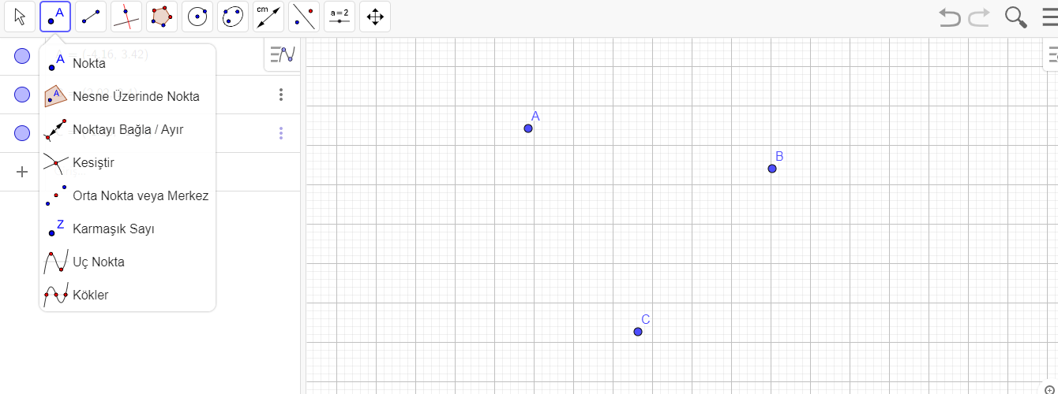

*Şekil 1. Üçgen Oluşturma GeoGebra Ekran Kaydı -1*

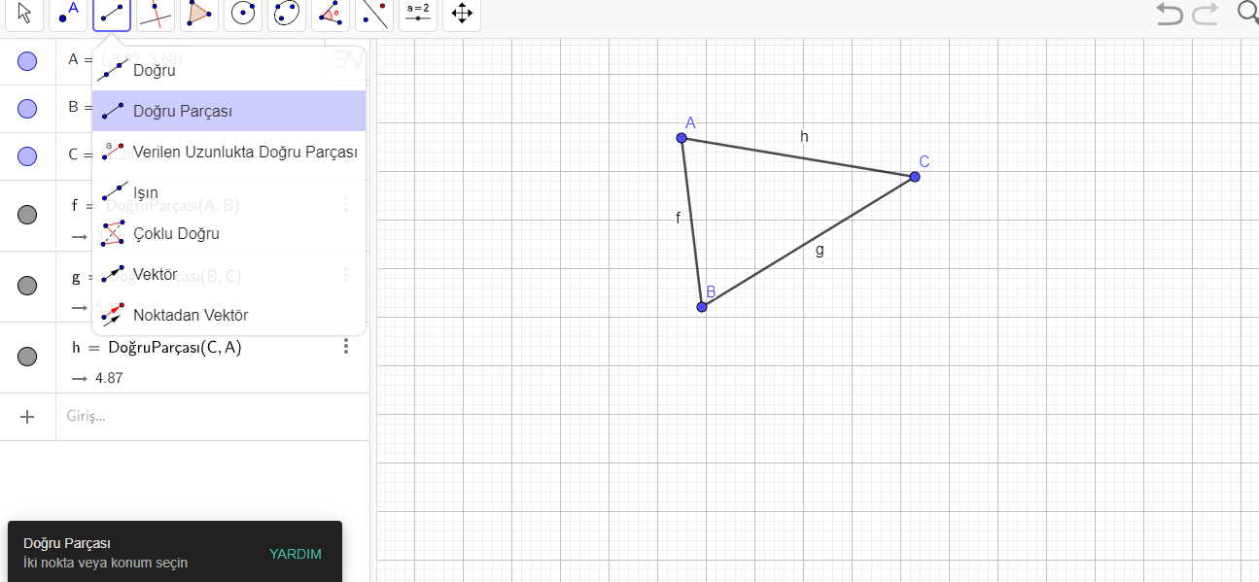

*Şekil 2. Üçgen Oluşturma GeoGebra Ekran Kaydı -2*

**Ders 4-5 (40+40 dakika):** 4. ve 5. derste öğrencilerin, mimari bir yapının restorasyonu için gerekli olan çokgen modellerini oluşturmak için gereken üçgenleri oluşturması ve oluşturulmuş farklı üçgenleri kenar ve açı özelliklerine göre sınıflandırmasını teknoloji ile keşfetmeleri sağlanır. Öğrenciler, öğretmenin rehberliğinde 2 boyutlu mozaik çizimlerini yapmak için onlara verilen malzemeler ile mimarlık projesine ait görevlerini gerçekleştirir. Bunun için mozaik modelleri tasarlayarak sunmaları istenir ve web 2.0 araçları ile teknoloji desteği sağlanır (Bkz. Şekil 3).

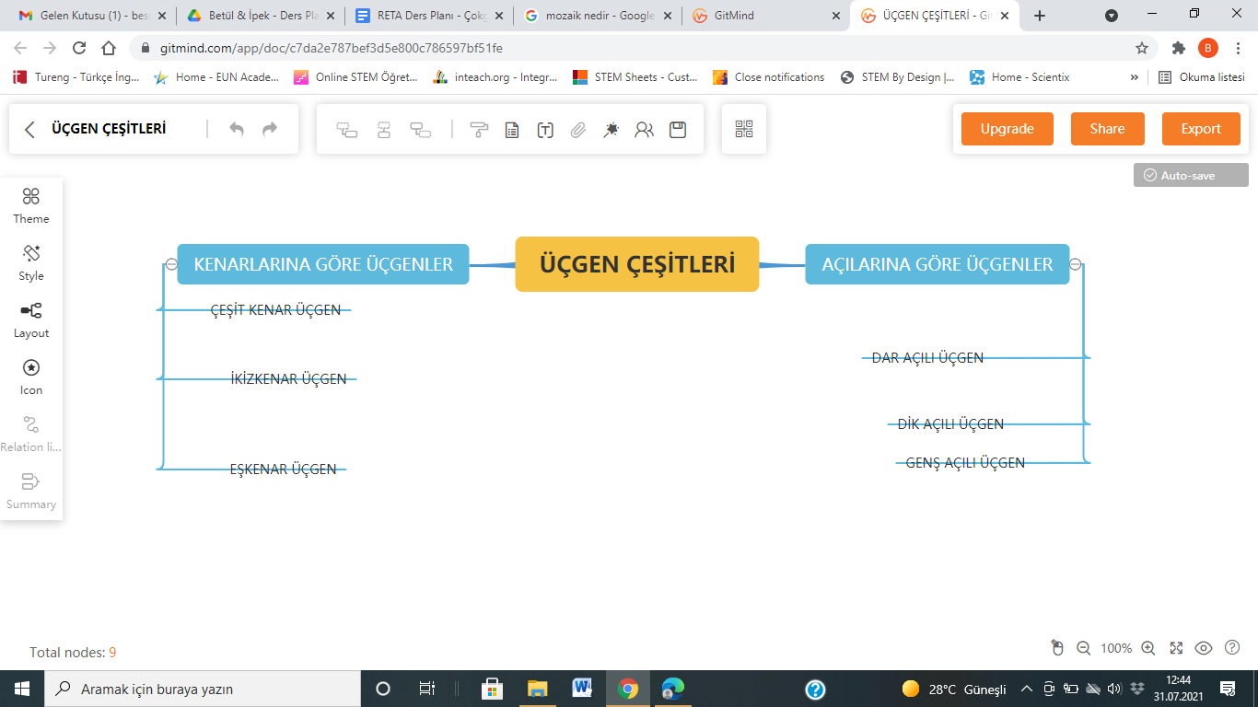

Şekil 3. *Web 2.0 aracı: GitMind kavram haritası çizim aracı*

Ders planında matematik kazanımları olarak çokgenler konusu kazanımları ele alınmıştır. Bu kazanımlara ek olarak, Görsel Sanatlar, Sosyal Bilimler ve Mühendislik kazanımlarına aşağıdaki gibi (MEB, 2018) odaklanılmış ve bunlar belirtilen 21. yüzyıl yaşam becerileri ile desteklenmiştir.

1. Merkezdeki disipline ait kazanımlar (Matematik, MEB, 2018b, s. 57):
   1. Çokgenleri isimlendirir, oluşturur ve temel elemanlarını tanır (Temel elemanlar olarak kenar, köşe, iç açı ve köşegen tanıtılır).
   2. Açılarına ve kenarlarına göre üçgenler oluşturur, oluşturulmuş farklı üçgenleri kenar ve açı özelliklerine göre sınıflandırır (Kareli, noktalı, izometrik kâğıt vb. üzerinde çalışmalar yapılır. Açılarına göre üçgen oluştururken veya yorumlarken 90°’lik bir açının bir kâğıdın köşesi, gönye, Açı Ölçer veya benzeri bir araç kullanılarak belirlenmesi çalışmalarına yer verilir.)
2. İkinci disipline ait kazanımlar (Görsel Sanatlar, MEB, 2018a, s.24):
   1. Müzeler ile Görsel Sanatları ilişkilendirir.
   2. Kullanılan sanat malzemeleri ile görsel sanat alanındaki meslekleri ilişkilendirir.
3. Üçüncü disipline ait kazanımlar (Sosyal Bilimler, MEB, 2018c, s.17):
   1. Çevresindeki doğal varlıklar ile tarihî mekânları, nesneleri ve eserleri tanıtır.
4. Dördüncü disipline ait kazanımlar (Teknoloji Tasarım, MEB, 2018d, s.18):
   1. Tasarım problemini söyler.
   2. Tasarım probleminin çözümüne yönelik araştırma basamaklarını uygular.
   3. Tasarım planı hazırlar.
   4. Tasarımını belirlenen kriterlere göre değerlendirir.
   5. Sergileyeceği ürün veya ürünlerini sunar.

**TARTIŞMA, SONUÇ VE ÖNERİLER**

Bu çalışma kapsamında hazırlanan ders planları ile toplum 5.0 sürecinde yenilikleri yakalamaları için desteklenen nesillere, kazandırılmak istenen okuryazarlık, eleştirel iletişim kurma, yaratıcı tasarımlar yapma, bilinçli kararlar verme ve yeni problemleri sezerken var olanları çözme süreçlerinde teknolojik araçlardan ve ortamlardan faydalanma olarak adlandırılan dijital akıcılık becerileri ile (Alexander ve diğ., 2019) 21. yüzyıl yaşam becerilerinin geliştireceği düşünülmektedir. Bunun yanında, RETA modeline göre hazırlanan ders planlarının sürdürülebilir gelişme odaklı eğitim için ortaokul öğretmenlerine, sürdürülebilir müfredat geliştirmek isteyen programcı, eğitimci ve araştırmacılara ve toplum 5.0 için disiplinler arası matematik programlarının geliştirilmesine yardımcı olacağına inanılmaktadır. Son olarak, RETA modeline göre hazırlanan ders planları STEM uygulayıcılarına ve araştırmacılarına Toplum 5.0 denilen sürdürülebilir gelişme odaklı eğitim için yol haritası sunabilir.

**KAYNAKÇA**

Akgündüz, D., Ertepınar, H., Ger, A. M., Türk, T. (2018). *STEM Eğitiminin Öğretim Programına Entegrasyonu: Çalıştay Raporu*. İstanbul Aydın Üniversitesi, İstanbul, Türkiye.

Alexander, B., Ashford-Rowe, K., Barajas-Murphy, N., Dobbin, G., Knott, J., McCormack, M., & Weber, N. (2019). *Educause Horizon Report* (Higher Education Edition). Louisville, Co: Educause.

Bakker, A. (2018). What is design research in education? In *Design research in education: A practical guide for early career researchers* (pp. 3–22). Routledge.

Bozlağan, R. (2002). Sürdürülebilir gelişme düşüncesine giriş. *Çağdaş Yerel Yönetimler, 11*(1), 56-72.

Çelikkaya, H. (1990). Eğitim Olgusunun Özellikleri. *M.Ü.Atatürk Eğitim Fakültesi Eğitim Bilimleri Dergisi, 2,* 67-72.

MEB [Milli Eğitim Bakanlığı]. (2016). STEM Eğitimi Raporu, Ankara: Milli Eğitim Bakanlığı.

MEB [Milli Eğitim Bakanlığı]. (2018a). Ortaokul görsel sanatlar dersi matematik programı (5-8. sınıflar). Ankara: MEB.

MEB [Milli Eğitim Bakanlığı]. (2018b). Ortaokul matematik dersi öğretim programı (5-8. sınıflar). Ankara: MEB.

MEB [Milli Eğitim Bakanlığı]. (2018c). Ortaokul sosyal bilgiler dersi öğretim programı (5-8. sınıflar). Ankara: MEB.

MEB [Milli Eğitim Bakanlığı]. (2018d). Ortaokul teknoloji tasarım dersi öğretim programı programı (5-8. sınıflar). Ankara: MEB.

NRC [National Research Council]. (1996). National science education standards. Washington, DC: National Academy Press.

Özdemir, O. (2007). Yeni bir çevre eğitimi perspektifi: Sürdürülebilir gelişme amaçlı eğitim. *Eğitim ve Bilim, 32*(145), 23-39. <http://egitimvebilim.ted.org.tr/index.php/EB/article/view/813/166>

Öztürk, M. (2017). Sürdürülebilir Gelişme odaklı Eğitim: Kuramsal Çerçeve, Tarihsel Gelişim ve Uygulamaya Dönük Öneriler., *Elementary Education Online, 16*(4), 1-11.

Saralar, I., Ainsworth, S., & Wake, G. (2018). How to help middle school children’s learning of polycubical shapes. *Proceedings of the British Society for Research into Learning Mathematics, 38*(3), 1–6.

Sarı, M. H., & Saralar-Aras, İ. (under review). A case study on distance learning during the Covid-19 pandemic perceived by primary school teachers.

Shulman, L. S. (1986).Those who understand: Knowledge growth in teaching*. Educational Researcher*, *15*(2), 4-14.

UN [United Nations]. (2012). The future we want [İstediğimiz Gelecek*].* ’’Birleşmiş Milletler Sürdürülebilir Kalkınma Konferansı (Rio+20) (pp. 3-77), Rio de Janeiro, Brezilya. (<http://www.skdturkiye.org/userfiles/file/Documents/lv4e1ywxu5vp7p04wqy7hmkqeswkk9.pdf>

UN [United Nations]. (2015). *Transforming Our World: The 2030 Agenda for Sustainable Development.* [Online]. [www.undocs.org/A/70/L.1](http://www.undocs.org/A/70/L.1)

UNESCO-TMK [UNESCO Türkiye Milli Komisyonu]. (2014). Sürdürülebilir Kalkınma için Eğitim. [Online]: [www.unesco.org.tr/?page=3:70:2.turkce](http://www.unesco.org.tr/?page=3:70:2.turkce)